Государственное бюджетное образовательное учреждение

Краснодарского края специальная (коррекционная)

школа-интернат ст-цы Крыловской

Рабочая тетрадь

для логопедических занятий
в 3 классе
по теме: «ПРЕДЛОГИ»

Составила: учитель – логопед
Шемет Марина Николаевна

2016 г.
ст–ца Крыловская

Данная тетрадь предназначена для работы на логопедических занятиях
в коррекционной школе VIII вида по программе Л.В.Шевченко, по теме:
« Предлоги» для 3 класса.

На практическом материале у ребенка происходит накопление и обогащение словарного запаса, развиваются навыки связной речи и совершенствуются психические процессы (внимание, память, мышление).
На занятиях знакомятся с пространственными предлогами с их грамматическим определением, учатся дифференцировать предлоги с противоположным значением: «над» и «под», соотносить предлог с его схематическим изображением, закрепляют умения использования предлогов в устной и письменной речи.Таким образом, происходит постепенное преодоление нарушений грамматического строя.
Преимущество этих тетрадей в том, что они сокращают подбор предметных картинок для занятии. Красочные иллюстрации помогают поддерживать интерес к занятиям у детей, облегчают работу со слабо читающими детьми.
Система упражнений, предложенная в тетрадях, основана на принципе постепенного усложнения задания и закрепления пройденного материала.

Занятие № 90 -91
Тема: «Дифференциация предлогов «В», «ИЗ»
1.Упражнение:Вставьте предлог:

Птенцы вылетели … гнезда. Птенцы сидели … гнезде.
Пловец вынырнул … воды. Пловец нырнул … воду.
Птицы вернулись … теплых стран. Птицы улетели … тёплые края.
Мышка выглянула …. норки. Мышка убежала … норку.
Дети вышли … парка. …парке гуляли дети.
Расчёска лежала … сумке.
Расчёску достали … сумки.
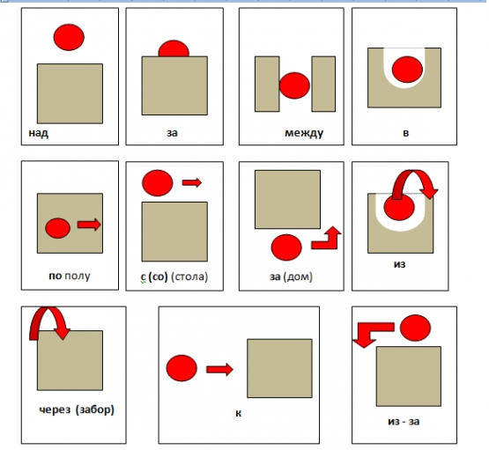
2. Семы предлогов «В», «ИЗ»

В ИЗ

Запомни:Если предмет находится внутри чего-то, то мы говорим предлог «В».
Если предмет находится внутри чего-то и оттуда движется или его достают, мы говорим предлог «ИЗ».

3.Упражнение: Игра "Кто где живёт?"
Составьте предложения одно с предлогом « В», другое с предлогом « ИЗ».
Например: Медведь живёт в берлоге. Медведь вылез из берлоги.
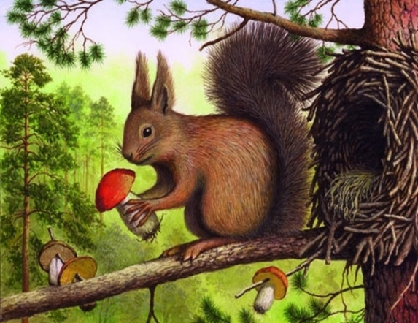



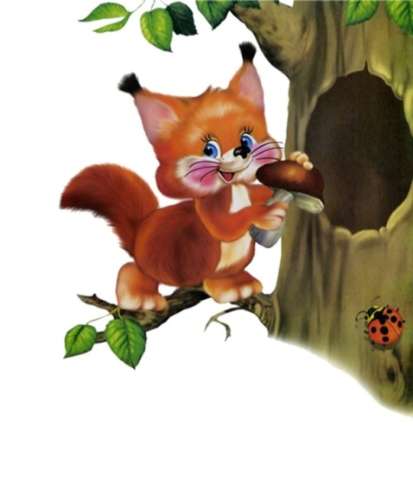

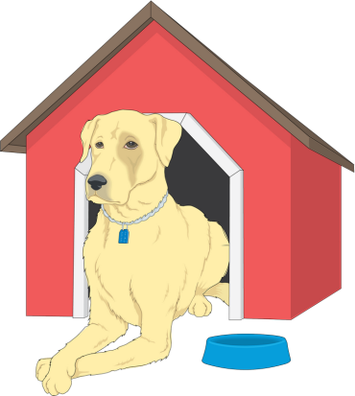

4.Упражнение: Составьте предложения по предметным картинкам.
Например: В холодильнике лежит капуста. Капусту достали из холодильника.
Молоко, масло, сыр, мясо, фрукты, овощи, сок.

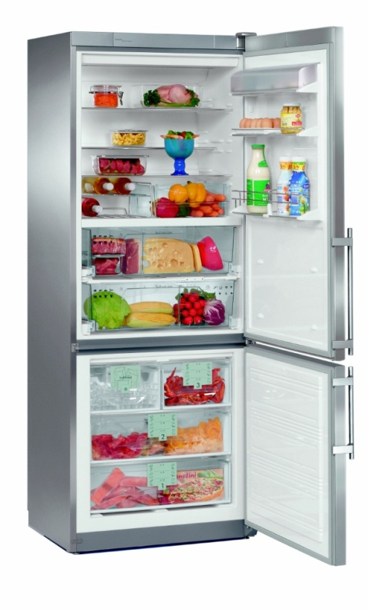

.

5.Упражнение: Составьте предложения.
С предлогом «ИЗ»: С предлогом «В».
Грач вылетел … гнезда. Грач прилетел в …..
Девочка вылила воду …. ведра. Девочка налила…..
Дети выбегали …. леса. Дети вошли ……
Люди вышли …. трамвая. Люди вошли …..
Девочка достала тетрадь …. портфеля. Девочка положила…..

6. Упражнение: Расскажите о действии которое вы совершили.
Например: Положил предмет в…, достал из….

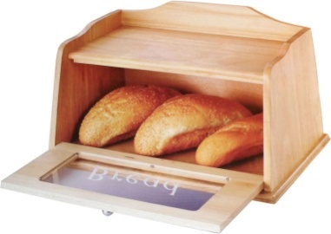




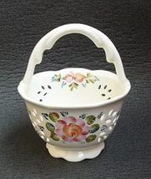
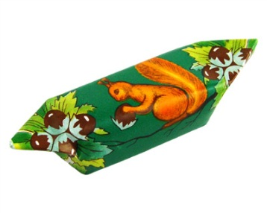

7.Упражнение: Прочитайте стихи найдите в них маленькое слово «В».
1)
В поле ветер вдруг поднялся,
Без шляпы Коля остался
- Где вдруг поднялся ветер?
2)
В лес пошли бобры,
Топоры у них остры.
- Куда пошли бобры?
3)
В гости вас ворона ждет,
Пироги для вас печет.
- Куда пригласила вас ворона?
4)
В бочке яблоко моченое,
В печке яблоко печеное.
- Где яблоко моченое?
- Где яблоко печеное?
5)
В небе ясная луна,
В море синяя волна.
- Где ясная луна?
- Где синяя волна?

8.Упражнение: Игра: «Исправь ошибки Карлсона»
Карлсон написал рассказ о Малыше. Прочитайте внимательно, все ли у него правильно,
и найдите ошибки. Какое маленькое слово Карлсон пропустил в предложениях?

Малыш пошел _ гости.
Он купил _ магазине конфеты и вафли.
Малыш сел _ автобус.
Мальчик вошел _ дом.
Карлсон его ждал _ квартире.
9. Упражнение: « Что из чего?»
Котлеты, бульон, каша, оладьи, запеканка, компот, пирог.
Курица, мясо, картофель, творог, молоко, вишня, яблок.

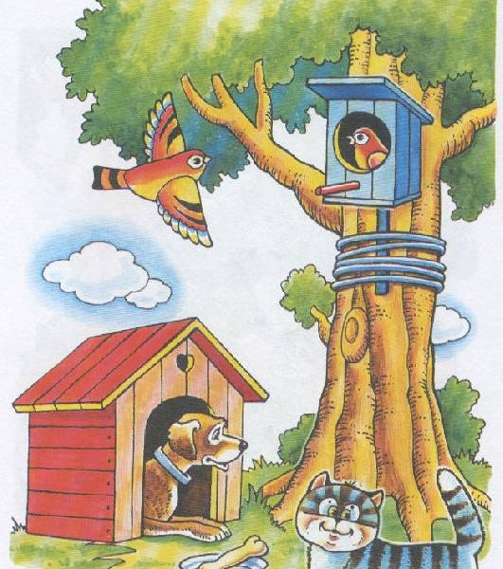
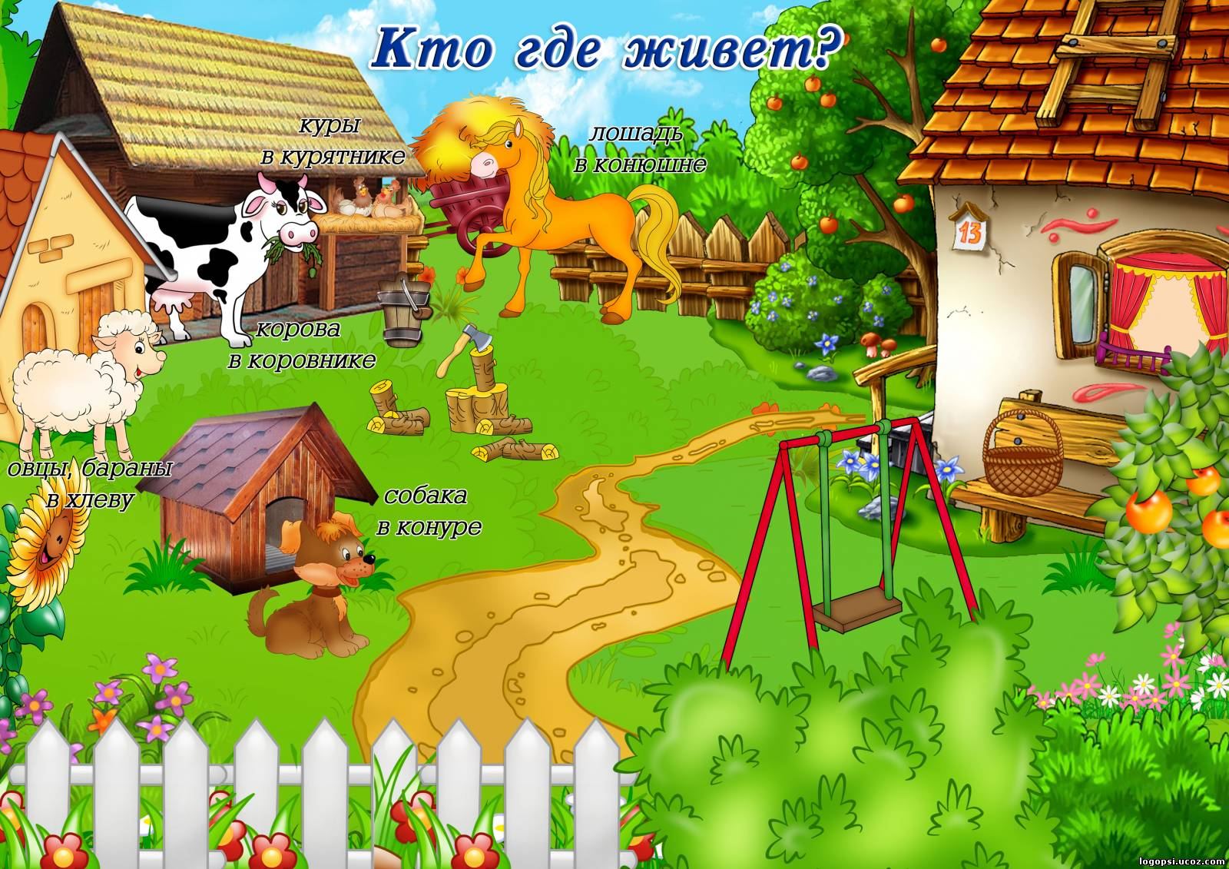
10. Упражнение: Составьте предложения с предлогом «ИЗ» и «В».
Занятие № 92-93
Тема: « Дифференциация предлогов «НА», «У».
1.Упражнение: Вставьте предлоги.
… почтальона Печкина сумка.
…. бабочки красивые крылья.
Дети гуляли по зимнему лесу.
…. поляне стоял терем теремок.
… Маши красивый бант.
…. дереве выросло много яблок.
… сосне много шишек.
… реки росла большая ива.
…. соловья красивая песня.
… стола стоит скамейка.
2. Запомните схемы предлогов: «НА», «У»

на у
3.Упражнение: Составьте предложения с предлогами по картинке.
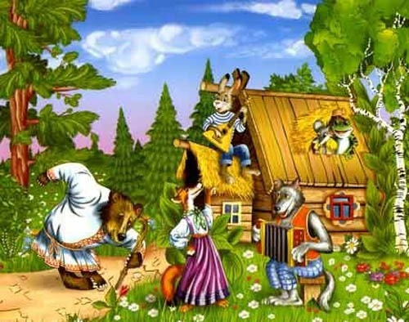

4. Упражнение: «У кого? У чего?»


Ручка - у …





Язычок – у…
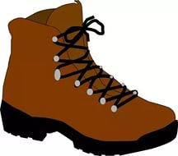

Ножка - у …..
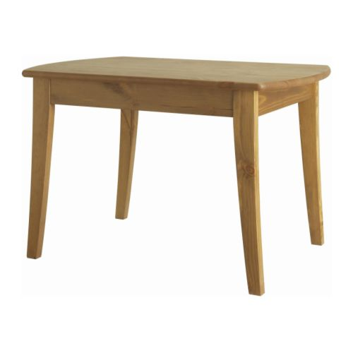
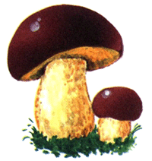

5. Упражнение: «Отгадай загадки»
- У кого рога?
- У кого мягкие лапки?
- У чего ножки?
- У чего колёса?
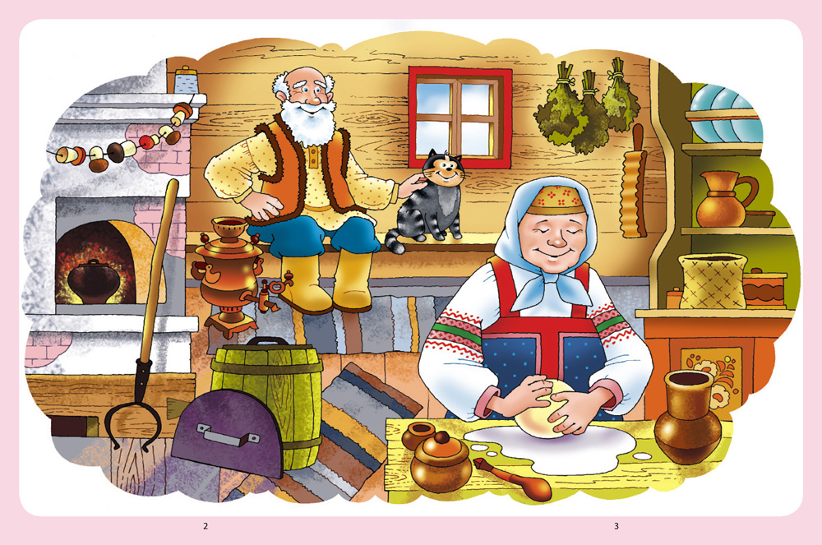
6. Упражнение: Составьте предложения с предлогами «НА» и «У»
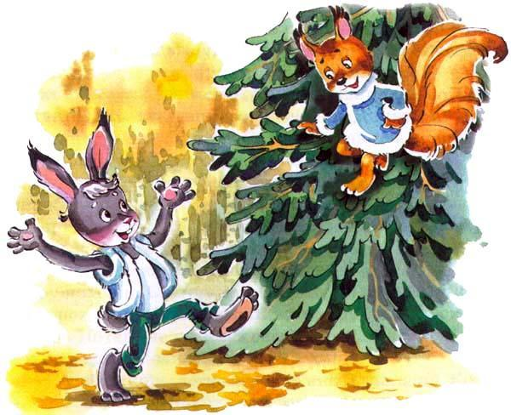
7.Упражнение

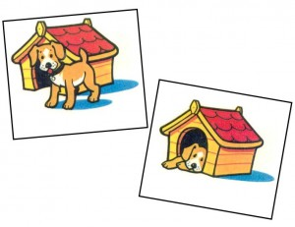

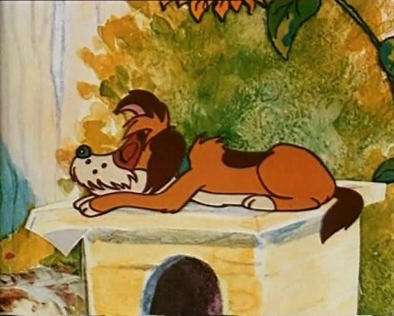

7.Упражнение: Игра «Что забыл нарисовать художник»
У коровы – рогов и.т.д.

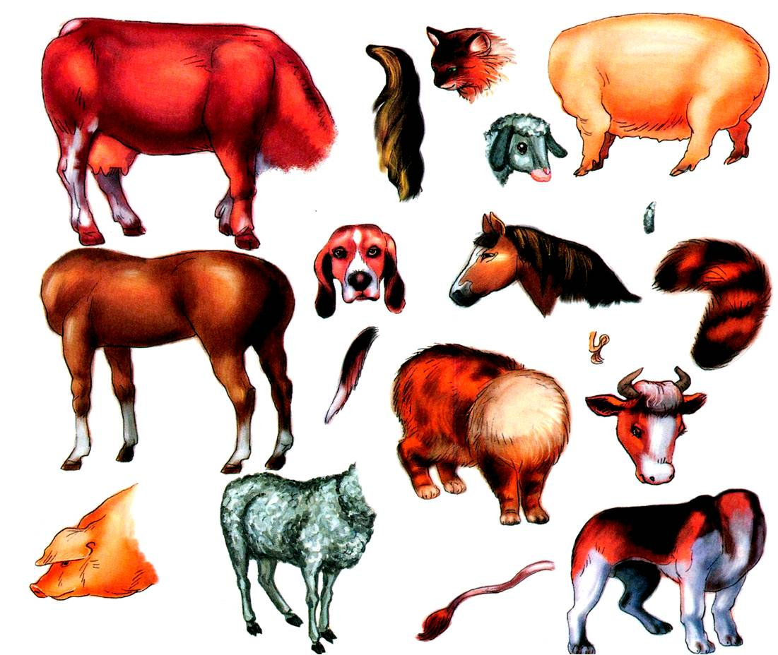

8. Упражнение: Вставьте пропущенные предлоги.
… деревянной скамейке сидел большой пушистый кот.... Гали новая
красивая игрушечная коляска.…зайца длинные уши и вытянутая мордочка. … кошки мягкая, гладкая шерсть и большой пушистый хвост. …
мордочке … неё большие круглые глаза, которые светятся ….темноте,
чуткие ушки и длинные усы. … лисы длинная, тонкая мордочка, узкие глаза, чуткие уши. … горлышке у лисы белый галстучек . … белки маленькая, острая мордочка, тёмные, как бусинки, глаза, цепкие лапки с коготками и пушистый хвост. Он помогает ей ловко перепрыгивать
… дерева на дерево. Живёт белка … бельчатами ….дупле, запасает на
зиму орехи, сушёные грибы и ягоды.

Занятие № 94 -95.
Тема: Предлог «С(СО)»
1.Упражнение: Вставьте предлог по смыслу.
Мальчик спрыгнул (откуда?)….дерева.
Птица слетела(откуда?)…ветки.
Папа взял книги (откуда?)… стола.
Я взяла мяч (откуда?)…кубика.Бабочка слетела с цветка
Мальчик стоит на горе (с чем?) санками.
Мальчик едет (откуда?) горы на санках.
Девочка сорвала ( откуда?) яблони спелое, сладкое яблоко.
Лена вытирает пыль (откуда?)…тумбочки.
Бабочка слетела (откуда?) … цветка.
2. Схема предлога «С(СО)

Запомни: Предлог С(СО)произносим тогда, когда предмет был на поверхности и его оттуда взяли (или он оттуда движется)
3.Упражнение: Откуда?
Наша снежинка качнулась, слетела...
Слова для справок: дерево, крыша, подоконник, забор, веранда, дорожка, ладошка.

4.Упражнение: Игра: «Приглашение к чаю».

Сегодня мы приглашаем к чаю гостей: мишку, сову, лису, ёжика, Пяточка, Вини - Пуха

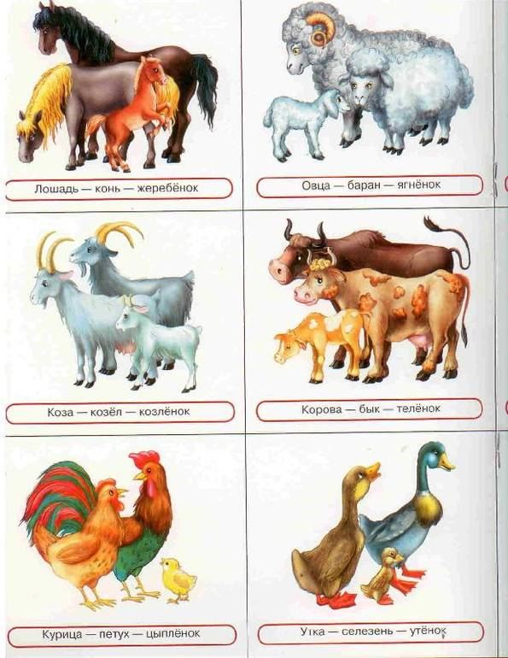

Чтобы накрыть стол к чаю, надо знать, с чем любят пить чай наши гости.
Как вы думаете, с чем?








Слова для справок: Мёд, варенье, печенье, булочка, конфеты повидло, пирог.

5.Упражнение: Кто с кем?
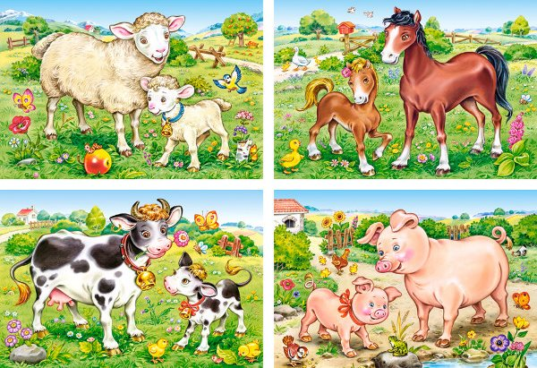

6. Игра “С чем корзинка, с чем ящик?”
- Куда вы положите фрукты и овощи?
- В корзинку.
- А куда мы положили овощи?
- В ящик.
- С чем у вас ящик?
- с капустой.
- Оля, а у тебя с чем корзина?
- У меня корзина с яблоками. И т.д.
Аналогичное задание по картинкам, например: тарелка с пирогом, пенал с карандашами и т.д.

7.Упражнение: Игра “Что с чем?”
1 вариант: чашка с блюдцем, кружка с …, корзина с …., ваза с …, стакан с … .




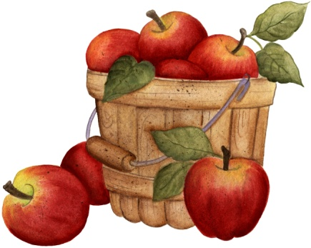


2 вариант:
С чем ведро, если в нём... (вода, молоко, бельё, бумага, снег...)?


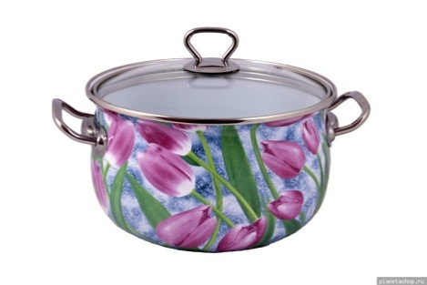
С чем кастрюля, если в ней... (суп, борщ, картошка...)?

С чем банка, если в ней... (варенье, мёд, мука...)?



С чем чайник, если в нём…(кипяток, чай…)?

8.Упражнение: Составьте рассказ –описание. Откуда взял ёжик яблоки?

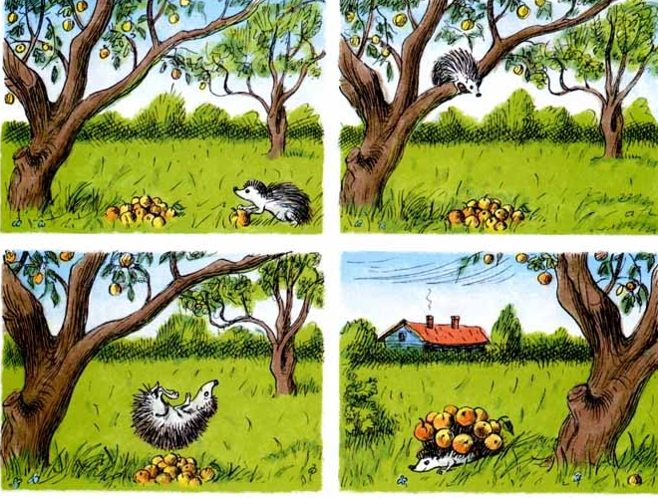

9.Упражнение: «Незнайкины ошибки». Прочитайте, замените неправильные предлоги.
Я взял книгу от полки. Ваза упала стола. Кот прыгнул из кресла. Бабушка поднялась от дивана. Дети катались из горки. Яблоко упало на дерево. Корзина из яблок.

10.Упражнение: Скажите наоборот.
Например: на стол — со стола
На тумбочку, на крышу, на голову, на забор, на ступеньки, на стену, на подоконник,
на шкаф, на мост.

11. Упражнение: Составьте предложения по картинкам с предлогами «С(СО)»
Например:Белка спрыгнула с ветки на траву.
(петух, кот, щенок, белка, заяц, ворона и т. п.).




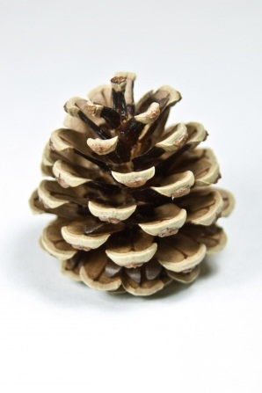



12.Упражнение: Прочитайте скороговорки, назовите предлоги.
В воротах ворона,
За забором корова,
На крыльце воробей,
С крыши капает капель.
- Везёт на санях
Сеня Саню с Соней.
Санки скок:
Сеню с ног, Саню в бок,
Соню в лоб –
С санок все в сугроб.
Тетерев с тетеревами сидел,
У Терентия в клетке,
А Тетёрка с тетеревятками
Сидела на ветке.
- На дворе трава,
На траве дрова.
Отвори, Варвара, ворота!
Во дворе на траве коли дрова.

Занятие № 96 -97
Тема: « Дифференциация предлогов «К», «ОТ».
1.Упражнение: Прочитайте, вставьте предлоги.
Машина подъехала …. дому.
Машина отъехала …. гаража.
Девочка подошла … дому.
Девочка отошла …. дома.
Ёжик подполз … пеньку.
Медведь отошёл …. берлоги.
2. Задание: Схемы предлогов «К», «ОТ»

к от
Запомни: Если предмет приближается к чему - то, мы говорим предлог «К».
Предлог «ОТ» - если предмет удаляется (отъезжает, откатывается, отходит)

3.Упражнение: Вспомните сказку про колобка, его песенку….
Какой предлог встречается в его песенке.


Я ушёл



Я ушёл



Я ушёл

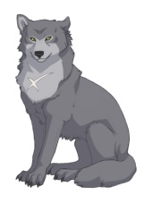

Я ушёл



ушёл

4.Упражнение: Вставьте предлоги.
Составьте словосочетания с предлогами «К» и «ОТ»

Приплыть … пристани.
Отплыть … пристани.
Отвязать лошадь … саней.
Привязать лошадь … саням.
Подойти … окну.
Отойти …окна.
… чаю подали торт.
… нам приехала бабушка.
Люди готовятся … зиме.
Приклеить марку … конверту.

5.Упражнение: Спишите, подчеркните предлоги.
От города до деревни туристы шли пешком. На поляне рос большой дуб. За пригорком показались деревенские домики. К ним вела просёлочная дорога. Около дома росли кусты сирени. К дому подошли туристы. У хозяев дома узнали, как пройти к озеру.
В озере водилось много рыбы. На поверхности воды плавали кувшинки. Туристы катались на лодке. К вечеру они вернулись в город.

6.Упражнение: Составьте словосочетания с данными словами и предлогами «К» и «ОТ»
Гараж, магазин, машина, автобус, остановка, ушла, подъехал, приехал, пришла, школа, дом, забор, мама, бабушка, мальчик, собака, будка.

Занятие № 98- 99
Тема: «Дифференциация предлогов « ПОД» и «НАД»
1.Упражнение: Прочитайте стихотворение. Какие короткие слова вы услышали?
Вот портрет,
Тут Аня с братом,
А портрет тот над сервантом.
Закатила барабан
Нашей Оле под диван.
2.Управжнение: Вставьте предлоги.
Пчела села … цветок.
Папа лежит …диване.
…грядке поспели помидоры.
Мама убирает… комнате.
…подоконнике стоят красивые цветы.
Дети играли… поляне.
…окном растет куст сирени.
Ласточки свили гнездо…крышей.
Мама хранила стиральный порошок… мойкой.
Пластмассовый таз стоял…ванной.
Алеша увидел …креслом большого паука.
Катя держит …руке букет.

3. Схема обозначения предлогов «ПОД», «НАД»

ПОД НАД
Запомни: «Над» говорим когда предмет находится выше другого предмета и не соприкасается с ним. «ПОД» говорим тогда, когда предмет находится снизу.
4. Упражнение: Составьте предложения по картинкам с предлогами «над» и «под»
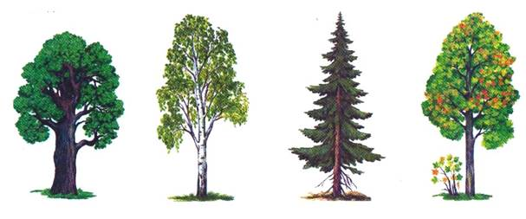

Например: Под дубом сидел ёж. Большая ворона кружится над дубом. Хитрая сорока сидит под елью. Шустрый воробей летает над берёзой.


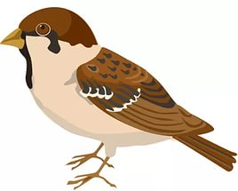

5.Упражнение: Составьте предложения по картинке с нужными предлогами. Например: Гусеница сидит под листком.
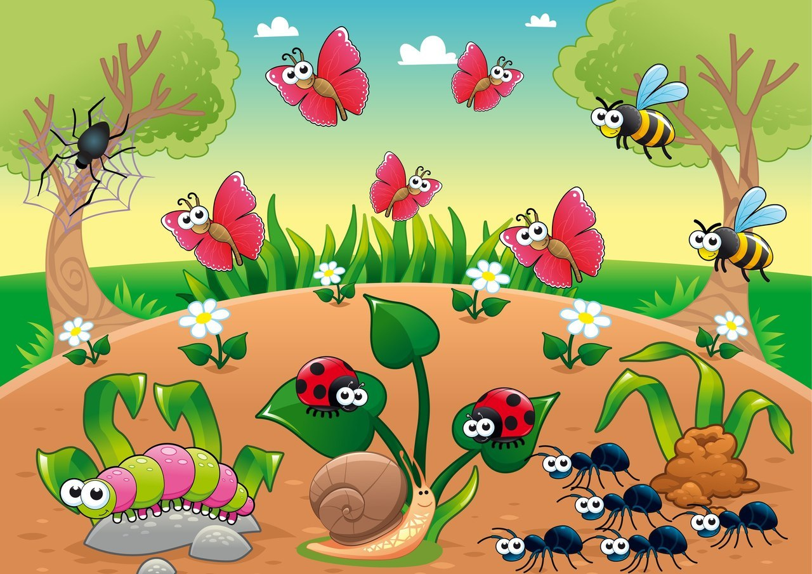

6. Упражнение: Прочитайте стихотворение назови предлоги.
Солнышко с тучками в прятки играло
Солнышко тучки-летучки считало
Серые тучки, черные тучки,
Легких две штучки,
Тяжелых две штучки.
Спряталось солнышко выше - над тучками.
Спряталось солнышко снизу – под тучками.
Пробежало над рекой,
Над полянкою лесной.
И отправилось домой.

7. Упражнение: В тетради составьте и запишите схемы предложений.
Самолёт летит над рекой.
Мяч лежит под стулом.
Ворона сидит на дереве.
Котёнок залез под диван.


8. Упражнение: Игра: “Что на ёлке, кто под ёлкой?”

Например:
- На ёлке шишки (красный шар, звезда, серпантин...)
- Под ёлкой заяц (девочка, мальчик, Дед Мороз...)
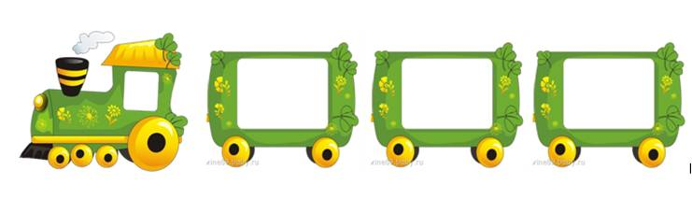
9.Упражнение: Игра: « Поезд» Пассажиры везут в поезде разные вещи.

В первом вагоне везут вещи, про которые можно составить предложение со словом «В».

Во втором вагоне - вещи, про которые можно придумать предложение со словом «НА»,
а в третьем - со словом «ПОД».
Например: “Мяч лежит на стуле” помещается во второй вагон, “Туфли стоят под стулом” - в третий вагон. И т.д.

10. Упражнение: «Что? Где?»
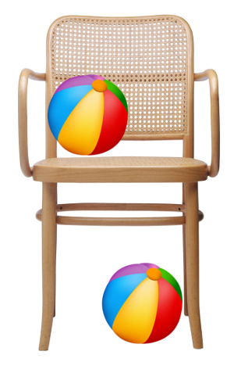

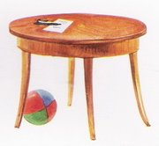


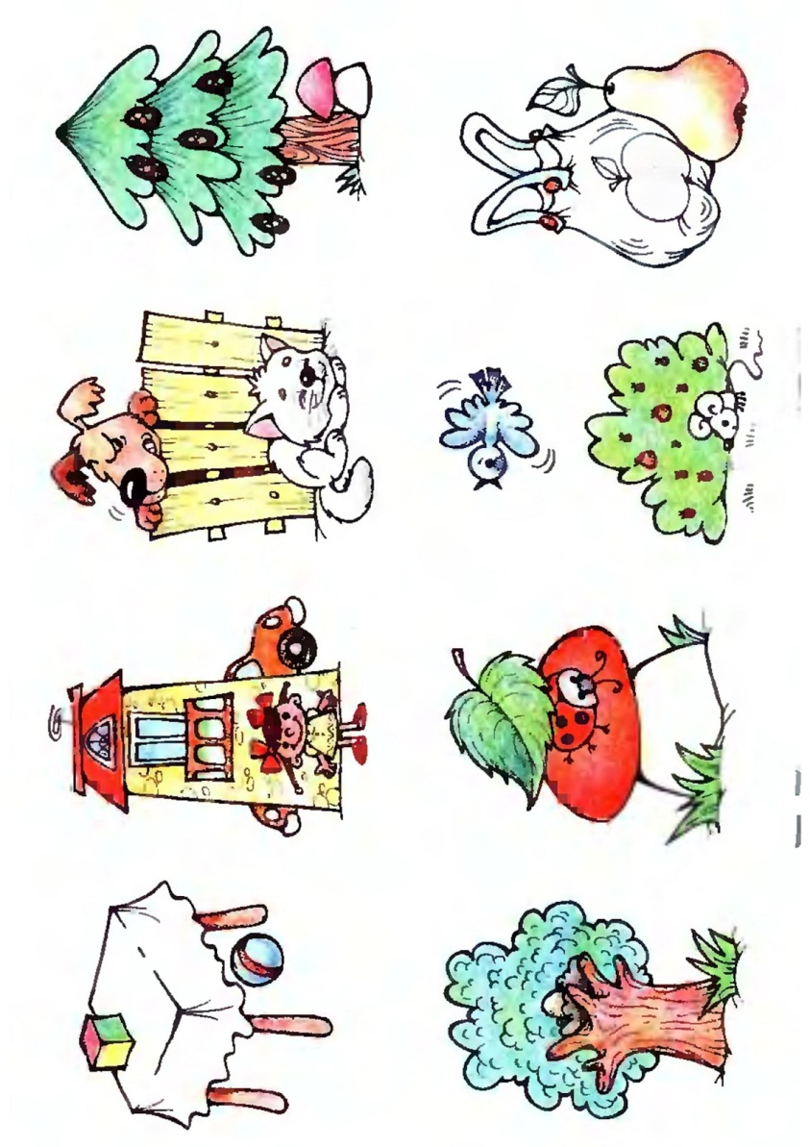

11.Упражнение: Составьте предложения по картинке с предлогами «над» и «под».


Занятие № 100 -101
Тема: «Предлог «О(ОБ)»
1.Упражнение: Прочитайте, вставьте предлоги.
Вспоминал …маме. Думал … Родине. Сказка …цареСалтане.
Песня …дружбе. Фильм … животных. Сказка …попе и работнике его Балде.
Баллада … солдате. Песня …соколе. Разговаривали …природе.
Волы бились … берег.
2.Упражнение: Рассмотрите картинку фермерского хозяйства, перечислите предметы и животных и расскажите, о ком и о чем заботятся люди на ферме.
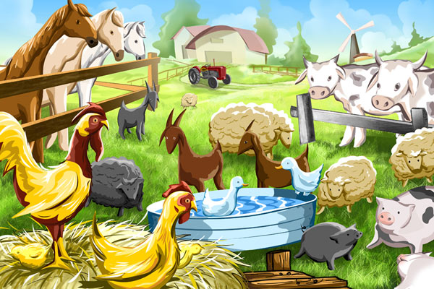

3. Упражнение: Составьте словосочетания с предлогами «на», «у», «с (со)», «к», «под», «над», «о(об)», «от».
Слова: машина, самолет, поезд, велосипед, самокат, дом, стол, туча, гора, дерево, дорога, река, подъехал, летел, стоял, город, забор.

4.Упражнение: Составьте предложения с данными словами.
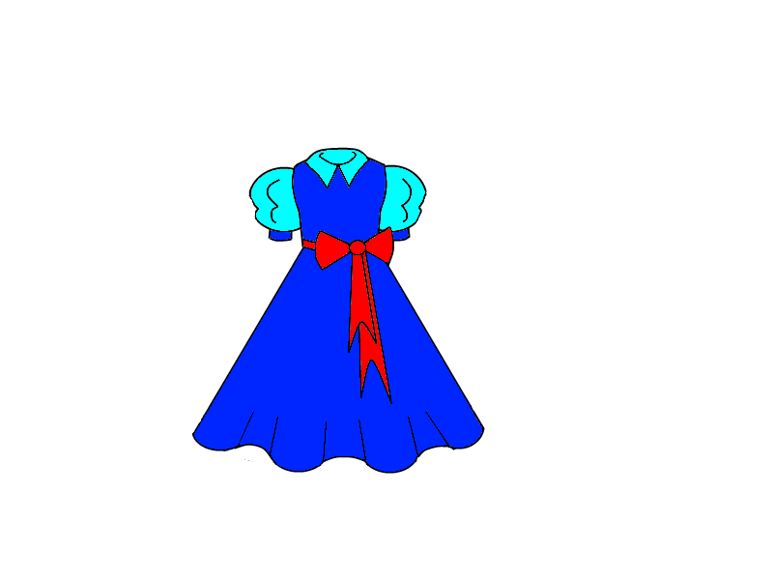
Мечтали о…, говорили о…, разговаривали о…., пели о…..







5.Упражнение: Вставьте пропущенные предлоги.
Рыба бьётся … лёд. Мы читали рассказы …героях войны.
Школьники писали рассказ …. пионерских делах.
….подвигах русских воинов знает весь мир.
Дедушка мне рассказывает … зверях, … птицах.
За это лето я узнала … лесе много интересного.
Мы говорили … моде.
6.Упражнение: Спишите текст, выделите предлоги.

На экскурсии.
Группа школьников была на ткацкой фабрике.О работе ткачих им рассказала Инна Владимировна. В школу ребята принесли коллекцию разных тканей. На уроке русского языка дети напишут рассказ об экскурсии.

В театре.
В субботу я и Римма пошли в театр. Касса была открыта. Я купила у кассира два билета. В театре нам дали программу. Мы смотрели балет о Золушке. Интересно прошёл субботний вечер. Мы долго вспоминали о нём.

Список используемой литературы и интернет ресурсы:

1. .Кобзарева, М.П.Резунова, Г.Н. Юшина Практический материал для занятий по развитию речи детей с ОНР
2. .Г.Кобзарева, М.П.Резунова, Г.Н. Юшина Система упражнений по коррекции письма
и чтения детей с ОНР
3. Л.Г.Кобзарева, М.П.Резунова Игры и упражнения для развития речи на 1 этапе коррекционного обучения детей с ОНР
4. https://yandex.ru/images
5. https://www.yandex.ru/yandsearch
6. http://infourok.ru
7. https://www.yandex.ru
8. http://logoportal.ru

